Zwariowana odzież LazyOne dla ludzi i… psów już w sprzedaży na KaRoKa
Sklep KaRoKa, jako pierwszy w Polsce, wprowadził niedawno do oferty bestsellerowe ubrania LazyOne: piżamy-kombinezony z klapą Flapjack dla dorosłych, piżamki jednoczęściowe i pajacyki FlapJack Onesies dla dzieci, szlafroki, kocyki zwierzakowe z kapturkiem Critter Blankets, sukienki dla dziewczynek Tee Dress oraz kombinezony-pajacyki dla psów Dog FlapJack.

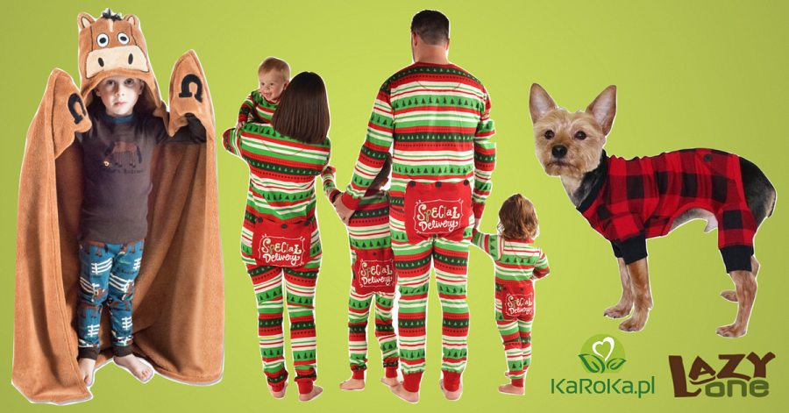
KaRoKa od 2004 r. oferuje kultową odzież The Mountain, zabawki edukacyjne Wild Republic i gadżety m.in. Tree-Free i Kimmidoll. Od grudnia 2016 r. w ofercie na www.KaRoKa.pl pojawiły się także nieodstępne dotychczas na polskim rynku produkty LazyOne, cieszące się za granicą niebywałą popularnością.
Niedawno świat oszalał na punkcie kombinezonów. Kto szuka tych w naprawdę ciekawe, zabawne wzory, znajdzie je teraz w sklepie KaRoKa. – Taka jednoczęściowa piżama LazyOne to idealny strój do spania dla każdego, kto lubi być otulony przyjemnym ciepłem z każdej strony. Najczęściej rodzice kupują piżamki jednoczęściowe i pajacyki FlapJack Onesies dla dzieci, by w czasie snu czuły się miło i bezpiecznie, ale również dorośli chętnie wskakują do snu w taki kombinezon – mówi Katarzyna Roth-Kłudka, właścicielka sklepu KaRoKa.
Obok śpiochów dla małych i dużych, wśród produktów LazyOne KaRoKa oferuje także przytulne, miłe w dotyku i wykończone sztucznym kożuszkiem szlafroki dla dorosłych oraz śliczne sukienki dla dziewczynek – prosty krój, dwie praktyczne kieszonki i wesoła aplikacja ucieszą każdą małą modnisię. Największym hitem dla maluchów są zwierzakowe kocyki z kapturkiem na głowę i narożnikami, w które można schować ręce. Obszerne kocyki, wykonane z mięciutkiego, ciepłego polaru, doskonale sprawdzą się do otulenia dziecka po kąpieli.
Zaskakującą dla wielu propozycją od LazyOne są psie piżamki-pajacyki z klapą Dog FlapJack. Wykonane w 100% z dzianiny i szyte w różnych rozmiarach, pasują na niemal każdego, mniejszego i większego futrzastego pupila. Ubranka dla psów to w Polsce nowość, która ma jednak szansę podbić psie serca.
W ofercie sklepu KaRoKa jest obecnie 45 produktów LazyOne, we wzorach zarówno uniwersalnych, jak i typowo zimowych, co zachęca do podarowania piżamki czy szlafroka w łosie albo choinki na świąteczny prezent dla bliskich.
Odzież dla ludzi i psów od LazyOne jest zwariowana, pełna kolorów, oryginalnych wzorów i niespotykanych gdzie indziej, wyjątkowych fasonów. LazyOne za cel stawia sobie ponadto „zieloną” produkcję, przejawiającą się w zaprzestaniu stosowania plastiku w procesie produkcyjnym oraz wykorzystywaniu recyklingu, wyłącznie wyselekcjonowanych materiałów i bezpiecznych barwników. Pokrywa się to z misją KaRoKa – kameralnego sklepu dla „ludzi na TAK”, pozytywnie zakręconych, którym bliska jest natura oraz wysokiej jakości produkty, powstające z wyselekcjonowanych materiałów i produkowane z troską o środowisko.

